INSTRUKTIONER FÖR RENGÖRING AV VENTILER

Frånluft ventiler (3st i röda husen och 4st i gula husen):

Damma försiktigt runt hålet utan att snurra på ventilen. De är inställda för exakt rätt flöde. Får ej tas ner.
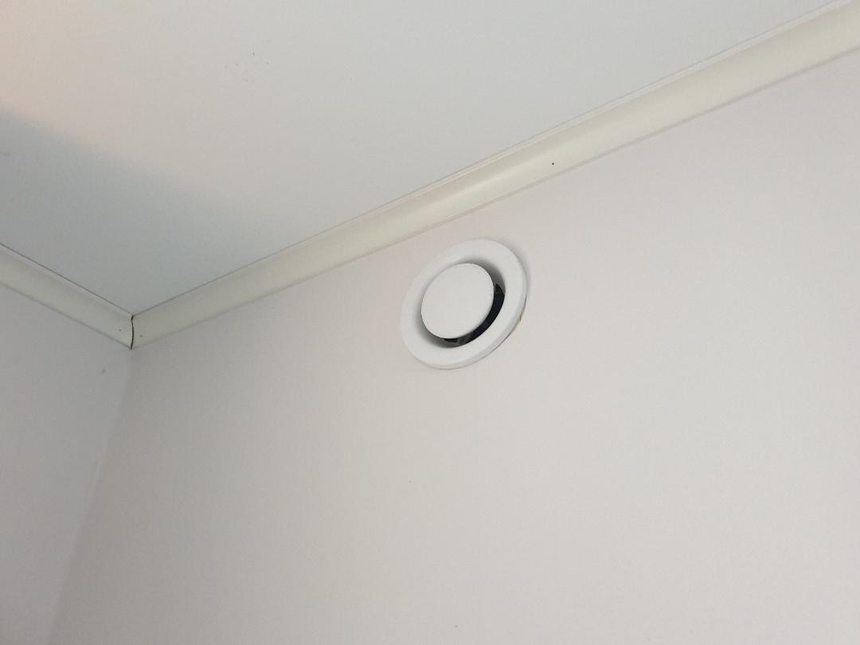

Friskluft ventiler:

Filtret behöver göras rent ca 2 gånger per år. Se nedan instruktion.
Om filtret är trasigt, kontakta styrelsen så kan vi ersätta det.



